Спортивный праздник сотрудников ДОУ
"Мы голосуем за здоровый образ жизни"

Цель: Формирование здорового образа жизни коллектива детского сада “Дубравушка”.
Воспитание физической культуры и нравственной сплочённости.
Развитие спортивных и двигательных навыков у взрослых.
Профилактика и предупреждение заболеваний в условиях Крайнего Севера.

Оборудование: обручи, нитки, иголки, две бутылки, модули, план - схемы домов, мячи.
Предварительная подготовка: эмблемы, частушки, приветствие команд.

ХОД ПРАЗДНИКА

Ведущий: Внимание! Начинаем спортивный праздник «Мы голосуем за здоровый образ жизни!» между сотрудниками нашего детского сада «Дубравушка». Поприветствуем наших участников соревнований!

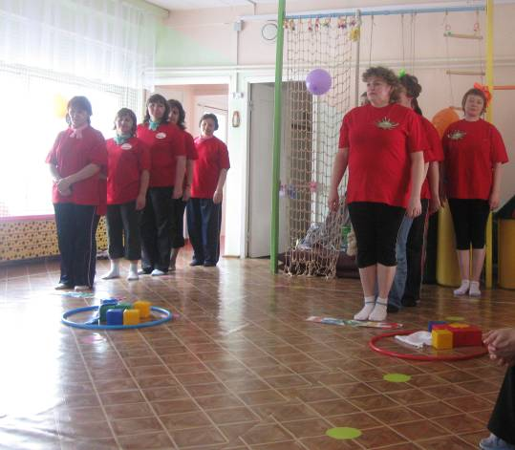
Под музыку команды входят в зал.

Ведущий:
Здоровый образ жизни
Мы в «Дубравушке» ведем!
Становимся стройнее
И краше – с каждым днем!
Полны мы оптимизма
Всем истину открыть:
Здоровый образ жизни
Нам помогает жить!

Ведущий представляет членов жюри.

Приветствие команд:

Капитан команды «Веснушки»:

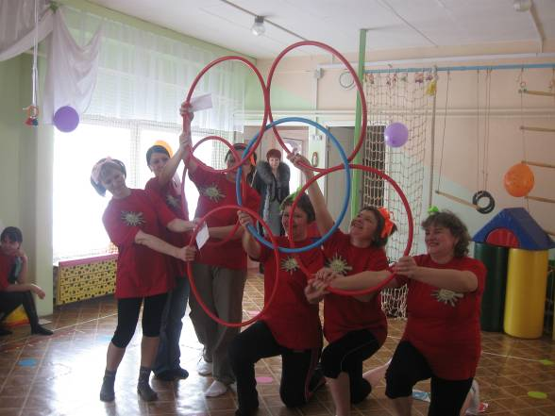
Команда «Веснушки» приветствует вас.
Мы спортсмены, мы подружки –
Мы задорные веснушки!
Наш девиз: «Добиваться побед!»
Команде «Улыбка» – спортивный привет!

Капитан команды «Улыбка»:

Кто спортом занимается –
Здоров и улыбается!
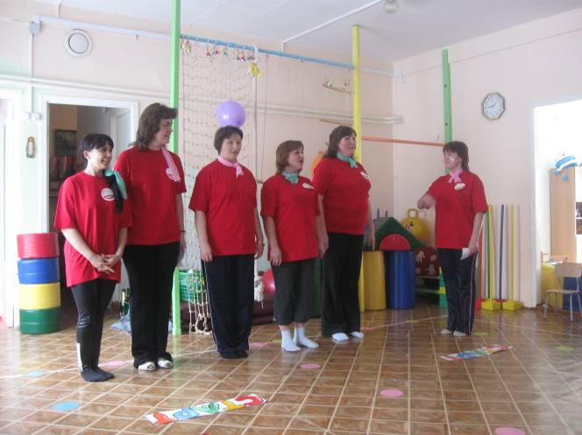
Улыбка помогает победить
И наш девиз: «С улыбкой жить!»
От улыбки мир светлей,
Улыбайтесь веселей!

Ведущий:
Все собрались?
Все здоровы?
Бегать и играть готовы?
Ну, тогда подтянись,
Не зевай и не ленись,
На разминку становись!

Разминка
(Разминка выполняется под песню В. Высоцкого «Утренняя гимнастика»)

Ведущий: Чтобы команда победила, ее участники должны быть очень дружными, уметь выполнять упражнения вместе сообща. Вот мы сейчас и проверим, какие вы дружные.

Эстафета парами «Полоса препятствий»

1. Пробежать парой в обруче до тоннеля, положить обруч на пол.
2. Пролезть по туннелю.
3. Перепрыгнуть через модули.
4. Вернуться к команде, держась за руки, и передать эстафету другой паре.

Эстафета «Кто быстрее соберет игрушки»
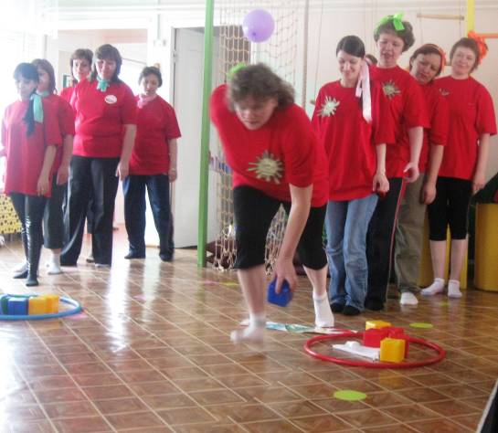
На пол кладут четыре обруча и один платочек. В два обруча складывают игрушки (в каждый по количеству игроков). Звучит музыка – участники переносят по одной игрушки в другие обручи. Кто первым перенесет все игрушки, бежит к платочку и высоко поднимает его.

Ведущий: Вижу – дружные девчата, друг за друга вы горой. Ну а пока наши участники соревнований отдыхают, я хочу предложить болельщикам размяться немножко и сыграть со мной в веселую игру.

Игра «Поздравление»
Ведущий: Все мы знаем, что наши дети приучены к труду и умеют убирать за собой игрушки. А вот дети нечаянно спрятали в бассейн с мячами буквы. Ваша задача искать в бассейне буквы и составить слова 8 – МАРТА.
Ведущий: А теперь мы посмотрим, какие у нас выносливые капитаны.

Конкурс капитанов: игра на выносливость «Гомеопаты»
Капитаны получают головки чеснока, катушки ниток и иголку. Игрокам предстоит очистить чеснок, вдеть нитку в иголку и нанизывать бусы.
Более длинные бусы принадлежат победителю и могут быть использованы как для лечения, так и для профилактики заболеваний.

Ведущий: Следующая эстафета для самых ловких и прыгучих.

Эстафета «С кочки на кочку»
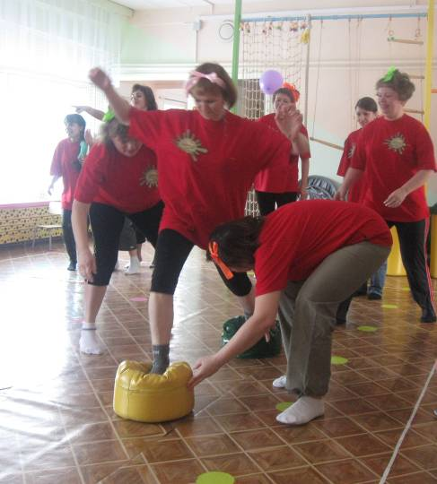
В эстафете участвуют пары. На полу лежат два модуля – это «кочки». Первый игрок встает на модуль и должен передвигаться (прыгать) с «кочки» на «кочку», которые второй игрок передвигает вперед, ставя каждый модуль перед первым игроком.

Ведущий:
Для веселья, для порядка
Загадаю вам загадку:
На пол бросишь ты его –
Он подпрыгнет высоко,
Скучно не бывает с ним
Мы играть в него хотим.

Эстафета с мячом
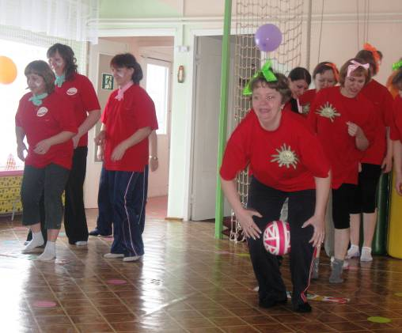
На полу лежит обруч с тремя мячами, параллельно ему лежат в ряд три обруча. Первый игрок подбегает к обручу с мячами, берет один мяч и относит его в первый обруч, возвращается к обручу с мячами, берет второй мяч – бежит до второго обруча с ним, бежит за третьим мячом и относит его в последний обруч; оббегает финишную черту и бежит к команде, передает эстафету. Второй игрок в обратной последовательности должен собрать из обручей мячи вместе.

Ведущий: Участники соревнований могут немного отдохнуть, а мы с болельщикам поиграем в интересную игру.

Игра на равновесие «Вдень нитку в иголку»
Взять пустую бутылку из под шампанского, положить ее на бок, сесть на нее так, чтобы бутылка располагалась вдоль ног, вытянуть ноги и положить одну на другую. Сидя в таком положении, нужно вдеть нитку в иголку и не потерять равновесия.

Ведущий: Детский сад у нас хорош, лучше сада не найдешь. Вот мы и решили построить филиалы «Дубравушки». Капитаны команд получите планы-проекты своих строений и приступайте к работе.

Эстафета «Строительство дома из модулей»
Участники по очереди берут модули, бегут на противоположную сторону и строят «дом», согласно полученной от ведущего схемы.

Игра на равновесие «Всем встать!»
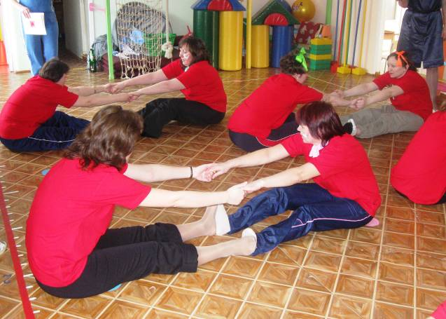
Игроки располагаются на полу. Они разбиваются на пары, берутся за руки, ступни (целиком, а не только носок) плотно прижимают к ступням партнера. Из такого положения необходимо встать. Теоретически такая возможность есть, если действия напарников будут абсолютно синхронными, но на практике получается долгое веселое валяние...
Ведущий: Ну а пока наши участники соревнований отдыхают, я хочу предложить болельщикам размяться немножко и сыграть со мной в веселую игру.

Игра «Паук»

Подводится окончательный итог всей встречи. Обе команды строятся для объявления результатов. Жюри объявляет победителей, вручает участникам соревнований грамоты и приз победителям – торт.

Ведущий: А сейчас предлагаем нашему уважаемому жюри посоревноваться. Кто дольше сможет удержать обруч?!

Конкурс «Стройная талия»
Участники крутят обруч, кто больше продержит обруч тот и победитель.

Ведущий:
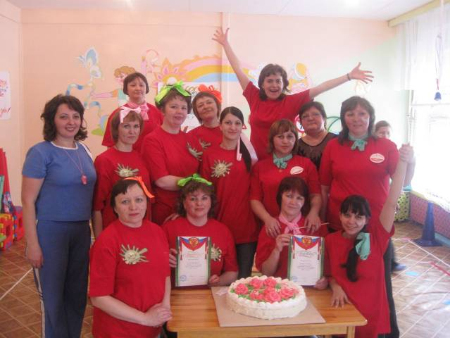
Всем известно, всем понятно,
Что здоровым быть приятно.
Только надо знать,
Как здоровым стать!
В мире нет рецепта лучше –
Будь со спортом неразлучен,
Проживешь сто лет –
Вот и весь секрет!
(Е. Курганова)

Муниципальное автономное дошкольное образовательное учреждение
муниципального образования «Детский сад № 10 «Дубравушка»

Сценарий
спортивного соревнования для сотрудников детского сада
«Мы голосуем, за здоровый образ жизни»

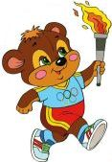
Подготовила:
Инструктор по физической культуре
Драган Елена Васильевна

Нягань 2014г.

